Università degli Studi di Salerno
Corso di Ingegneria del Software

Demarcaf
Requirements Analysis Document (RAD)
Versione 0.6



Data: 26/10/2026

Coordinatore del progetto:
Nome | Matricola
Antonio De Marco | 0512121852

Partecipanti:
Nome | Matricola
Gianmarco Erra | 0512122761
Alexei Govoruhin | 0512121381

Scritto da: | Antonio De Marco, Gianmarco Erra, Alexei Govoruhin

Revision History

Data | Versione | Descrizione | Autore
26/10/2026 | 0.2 | Impostazione struttura RAD, inserimento diagramma attori e stesura UC 1, 2, 2.1, 6, 8, 8.1. | Antonio De Marco
26/10/2026 | 0.3 | Stesura UC 3, UC 4, UC 5, UC 7 | Gianmarco Erra
26/10/2026 | 0.4 | Miglioramento UC 1, 1.1, 2, 2.1,6,6.1 e 8, 8.1 | Antonio De Marco
26/10/2026 | 0.5 | Miglioramento UC 3, 3.1 , 4, 4.1, 5, 5.1, 7, 7,1 | Gianmarco Erra
26/10/2026 | 0.6 | Stesura Capitolo 1 e Capitolo 2 . Inserimento Object Model (3.4.3) e Dynamic Model (3.4.4). Revisione Use Case. | Antonio De Marco

Sommario
1. Introduction 4
2. Current system 4
3. Proposed system 4
4. Glossary 13

Introduction
  - Purpose of the system

Il sistema Demarcaf ha lo scopo di fornire una piattaforma software unificata che integra un portale e-commerce per l'acquisto di prodotti legati al settore del caffè e un sistema gestionale strutturato per la prenotazione, l'assegnazione e il monitoraggio degli interventi di assistenza tecnica sulle macchine da caffè.

  - Scope of the system

Il sistema si rivolge a due tipologie principali di utenza esterna: i clienti privati (interessati all'acquisto al dettaglio di cialde, capsule, ecc.) e i clienti commerciali/bar ( forniture all'ingrosso e assistenza). Internamente, il sistema supporta i Tecnici per la gestione sul campo delle riparazioni e gli Amministratori per la gestione centralizzata del catalogo e degli ordini.

  - Objectives and success criteria of the project

Gli obiettivi principali del progetto sono garantire l'efficienza operativa aziendale, offrire trasparenza all'utente finale sullo stato degli ordini e dei ticket, e centralizzare i dati in un unico sistema. I criteri di successo si misurano nella risoluzione delle attuali inefficienze nell'organizzazione dei tecnici, nella riduzione dei tempi di attesa per gli interventi e nella corretta tracciabilità in tempo reale delle scorte di magazzino.

  - Definitions, acronyms, and abbreviations

Tutte le definizioni, gli acronimi e le abbreviazioni utilizzate all'interno di questo documento sono descritte nel dettaglio al Capitolo 4 (Glossary).

  - References

Problem Statement Demarcaf, Versione 1.3 (15/10/2026).

1.6 Overview

Il resto del documento è organizzato come segue: il Capitolo 2 descrive il sistema attuale e le limitazioni che giustificano lo sviluppo del nuovo software. Il Capitolo 3 descrive il sistema proposto, i requisiti funzionali e non funzionali, per poi presentare i modelli di sistema come Scenari, casi d’uso, Modello a oggetti, diagrammi di sequenza e le interfacce utente. Il Capitolo 4 contiene il glossario dei termini.

Current system

Attualmente, nel dominio operativo di Demarcaf, la distribuzione dei prodotti (cialde, capsule, caffè in grani, macchine e accessori) e dei relativi servizi di manutenzione tecnica è gestito attraverso canali frammentati. la vendita richiede un aggiornamento costante delle disponibilità di magazzino e dei listini che non risulta ottimizzato mentre la gestione dell'assistenza tecnica e delle riparazioni per le macchine da caffè avviene spesso tramite contatti telefonici o annotazioni manuali.
Questa mancanza di integrazione comporta diverse criticità:
- Difficoltà per i clienti nel verificare la disponibilità immediata dei prodotti.
- Tempi di attesa prolungati per richiedere un intervento di manutenzione.
- Assenza di tracciabilità sullo stato delle riparazioni in corso.
- Inefficienze nell'organizzazione del lavoro dei tecnici sul territorio.

3. Proposed system
3.1 Overview
3.2 Functional requirements

-
3.3 Nonfunctional requirements
3.3.1 Usability
3.3.2 Reliability
3.3.3 Performance
3.3.4 Supportability
3.3.5 Implementation
3.3.6 Interface
3.3.7 Packaging
3.3.8 Legal

3.4 System models
3.4.1 Scenarios

3.4.2 Use case model

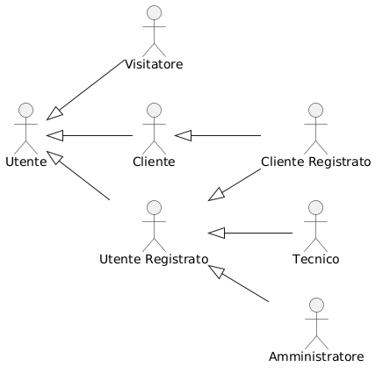

Il diagramma in figura illustra la gerarchia degli attori che interagiscono con il sistema Demarcaf. Per modellare il sistema sono stati individuati i seguenti Casi d'Uso:

Funzionalità Generali & Accesso
- UC 1: Autenticazione
- UC 1.1: Autenticazione fallita
- UC 2: Registrazione account
- UC 2.1 : registrazione fallita
Area E-commerce
- UC 3: Ricerca e visualizzazione catalogo
- UC 3.1: Nessun prodotto trovato
- UC 4: Gestione Carrello
- UC 4.1: Errore disponibilità magazzino
- UC 5: Effettua Ordine
- UC 5.1: Errore pagamento
Area Assistenza
- UC 6: Apertura Ticket Assistenza
- UC 6.1: Errore compilazione ticket
- UC 7: Gestione Ticket
- UC 7.1: Ticket rifiutato o non risolvibile
Area Amministrazione
- UC 8: Gestione Catalogo Prodotti
- UC 8.1 : Errore inserimento prodotto

UC 1: Autenticazione
  - Participating Actors: Utente Registrato (Un utente che possiede già delle credenziali valide all'interno del sistema Demarcaf).

  - Entry Condition: Questo caso d'uso inizia quando l'utente si trova sulla home page di Demarcaf con la schermata di autenticazione visibile.

  - Flow of Events:
  - L'utente inserisce la propria e-mail e password.
  - L'utente invia i dati al sistema.
  - Il sistema controlla le credenziali nel database e il controllo ha esito positivo.
  - Il sistema reindirizza l'utente alla sua area riservata.

  - Exit Condition: Questo caso d'uso termina quando l'utente è autenticato e si trova nella sua area riservata.

  - Exceptions: Se al punto 3 il sistema rileva credenziali non corrette, mostra il messaggio di errore "e-mail o password non corrette" (UC 1.1 Autenticazione fallita).

  - Special Requirements: Il controllo delle credenziali deve avvenire in meno di 1 secondo (Performance). La password deve essere gestita in modo cifrato (Security).

UC 1.1: Autenticazione fallita
  - Participating Actors: Utente Registrato (Un utente che sta tentando di accedere al sistema).

  - Entry Condition: Questo caso d'uso inizia quando l'utente ha provato ad autenticarsi ma le credenziali inserite non erano corrette.

  - Flow of Events:
  - Il sistema interrompe la procedura di accesso.
  - Il sistema mostra il messaggio di errore "e-mail o password non corrette".
  - Il sistema ripresenta all'utente la schermata di autenticazione vuota.

  - Exit Condition: Questo caso d'uso termina quando l'utente si trova nuovamente sulla schermata di autenticazione con il messaggio di errore visibile.

  - Exceptions: Nessuna.

  - Special Requirements: L'errore non deve specificare in modo distinto se è errata l'e-mail o la password per evitare attacchi informatici (Security).

UC 2: Registrazione account
-Participating Actors: Visitatore (Un utente non ancora registrato che naviga sulla piattaforma).

  - Entry Condition: Questo caso d'uso inizia quando il Visitatore si trova sulla home page e seleziona la funzionalità di registrazione.
  - Flow of Events
  - Il sistema mostra la schermata con il form di registrazione.
  - Il Visitatore inserisce i propri dati (Nome, Cognome, E-mail, Password).
  - Il Visitatore invia i dati al sistema.
  - Il sistema verifica che l'e-mail non sia già presente nel database e il controllo ha esito positivo.
  - Il sistema registra il nuovo utente e mostra un messaggio di successo.
  - Il sistema reindirizza il Visitatore alla schermata di autenticazione.

  - Exit Condition: Questo caso d'uso termina quando il Visitatore è registrato nel sistema come Utente Registrato e si trova sulla schermata di autenticazione.

  - Exceptions: Se al punto 4 il sistema rileva che l'e-mail inserita è già associata a un account esistente, mostra il messaggio "E-mail già registrata" (UC 2.1 Registrazione fallita).

  - Special Requirements: Il sistema deve richiedere e registrare l'accettazione della privacy policy secondo la normativa GDPR in fase di registrazione (Legal).

UC 2.1: Registrazione fallita
- Participating Actors: Visitatore (Un utente che sta tentando di registrarsi con dati già in uso).

  - Entry Condition: Questo caso d'uso inizia quando il Visitatore ha provato a registrarsi ma ha inserito un'e-mail già presente nel database del sistema.

  - Flow events:
- Il sistema interrompe l'operazione di registrazione.
- Il sistema mostra il messaggio di errore "E-mail già registrata".
- Il sistema ripresenta al Visitatore la schermata con il form di registrazione, mantenendo il Nome e Cognome già digitati per facilitare la correzione.

-Exit Condition: Questo caso d'uso termina quando il Visitatore si trova sulla schermata di registrazione con l'avviso di errore visibile.

- Exceptions: Nessuna.

- Special Requirements: Il tempo di risposta del sistema per segnalare l'errore deve essere inferiore a 1 secondo (Performance).

UC 3: Ricerca e visualizzazione catalogo

- Participating Actors: Cliente (Un utente, visitatore o registrato, che desidera consultare i prodotti offerti).
- Entry Condition: Questo caso d'uso inizia quando il Cliente si trova nella home page o nella sezione catalogo di Demarcaf.
- Flow of events:
- Il Cliente inserisce un termine di ricerca o seleziona una categoria.
- Il sistema filtra i prodotti nel database.
- Il sistema mostra la lista dei prodotti corrispondenti.
- Il Cliente seleziona un prodotto specifico.
- Il sistema mostra la pagina di dettaglio del prodotto.
- Exit Condition: Questo caso d'uso termina quando il Cliente visualizza i dettagli del prodotto scelto.
- Exceptions: Se al punto 2 il sistema rileva che nessun prodotto soddisfa i criteri di ricerca, mostra un avviso e suggerisce di modificare i filtri (UC 3.1 Nessun prodotto trovato).
- Special Requirements: Il tempo di caricamento del catalogo e dei risultati di ricerca non deve superare i 2 secondi (Performance)

UC 3.1: Nessun prodotto trovato

- Participating Actors: Cliente (Un utente alla ricerca di un articolo non presente in catalogo).
- Entry Condition: Questo caso d'uso inizia quando il Cliente ha inserito un termine di ricerca o filtrato per una categoria senza risultati validi nel database.
- Flow of events:
- Il sistema interroga il database.
- Il sistema rileva che nessun prodotto soddisfa i criteri.
- Il sistema mostra il messaggio "Nessun prodotto trovato corrispondente alla ricerca".
- Il sistema suggerisce al Cliente di modificare i filtri o il testo inserito.
- Exit Condition: Questo caso d'uso termina quando il Cliente visualizza la pagina di catalogo vuota con l'avviso e il campo di ricerca ancora attivo.
- Exceptions: Nessuna.
- Special Requirements: Il messaggio di sistema deve essere chiaro e suggerire categorie alternative.

UC 4: Gestione Carrello

- Participating Actors: Cliente (L'utente che ha individuato un prodotto di interesse e desidera acquistarlo). Entry Condition: Questo caso d'uso inizia quando il Cliente sta visualizzando la pagina di dettaglio di un prodotto disponibile.
- Flow of events:
- Il Cliente seleziona la quantità desiderata e preme "Aggiungi al carrello".
- Il sistema verifica che la quantità richiesta sia disponibile in magazzino e il controllo ha esito positivo.
- Il sistema aggiunge il prodotto al carrello e aggiorna il totale provvisorio.
- Il sistema mostra un messaggio di conferma.
- Exit Condition: Questo caso d'uso termina quando il prodotto si trova nel carrello e il totale è aggiornato.
- Exceptions: Se al punto 2 il sistema rileva che la quantità richiesta supera quella in magazzino, mostra l'errore "Quantità non disponibile" e interrompe l'aggiunta (UC 4.1 Errore disponibilità magazzino).
- Special Requirements: Il carrello deve essere persistente durante la sessione di navigazione dell'utente.

UC 4.1: Errore disponibilità magazzino

- Participating Actors: Cliente (L'utente che richiede una quantità di prodotto oltre la giacenza).
- Entry Condition: Questo caso d'uso inizia quando il Cliente ha tentato di aggiungere al carrello una quantità superiore a quella attualmente disponibile in magazzino.
- Flow of events:
- Il sistema interrompe l'operazione di aggiunta.
- Il sistema mostra il messaggio di errore "Quantità non disponibile".
- Il sistema ripresenta al Cliente la pagina di dettaglio, aggiornando a schermo la quantità massima acquistabile.
- Exit Condition: Questo caso d'uso termina quando il Cliente si trova sulla pagina del prodotto e il suo carrello rimane invariato.
- Exceptions: Nessuna.
- Special Requirements: La disponibilità del magazzino deve essere verificata in tempo reale interrogando il database.

UC 5: Effettua Ordine
- Participating Actors: Cliente Registrato (L'utente autenticato pronto a finalizzare l'acquisto).
- Entry Condition: Questo caso d'uso inizia quando il Cliente Registrato ha almeno un prodotto nel carrello e si trova nella pagina di checkout.
- Flow of events:
      - Il Cliente conferma l'indirizzo di spedizione.
      - Il Cliente inserisce i dati di pagamento e preme "Conferma Ordine".
      - Il sistema processa il pagamento tramite il gateway esterno e il controllo ha esito positivo.
      - Il sistema registra l'ordine nel database.
      - Il sistema svuota il carrello.
      - Il sistema mostra la schermata di conferma con il numero dell'ordine.
- Exit Condition: Questo caso d'uso termina quando l'ordine è salvato nel sistema e il carrello è svuotato.
- Exceptions: Se al punto 3 il gateway esterno rifiuta la transazione, il sistema mostra il messaggio "Pagamento fallito".
- Special Requirements: La comunicazione con il gateway di pagamento esterno deve essere crittografata ed estendibile per future API (Security/Supportability).

UC 5.1: Errore pagamento

- Participating Actor: Cliente Registrato (L'utente il cui metodo di pagamento non è andato a buon fine).
- Entry Condition: Questo caso d'uso inizia quando il Cliente ha tentato di confermare l'ordine, ma il gateway bancario ha rifiutato la transazione.
- Flow of events :
- Il sistema riceve l'esito negativo dal gateway di pagamento.
- Il sistema annulla la procedura di registrazione dell'ordine.
- Il sistema mostra il messaggio di errore "Pagamento fallito.
- Verifica i dati della carta o prova un altro metodo".
- Il sistema ripresenta la schermata di checkout mantenendo i prodotti nel carrello.
- Exit Condition: Questo caso d'uso termina quando il Cliente si trova sulla pagina di checkout e il carrello non viene svuotato.
- Exceptions: Nessuna.
- Special Requirements: Il sistema non deve salvare localmente i dati della carta di credito rifiutata (Security/Legal).

UC 6: Apertura Ticket Assistenza

  - Participating Actors: Cliente Registrato (L'utente che ha acquistato o noleggiato una macchina e necessita di supporto tecnico).

  - Entry Condition: Questo caso d'uso inizia quando il Cliente Registrato è autenticato e si trova nella home page di Demarcaf.

  - Flow of events:
- Il Cliente seleziona la funzionalità "Assistenza Tecnica".
- Il sistema reindirizza il Cliente alla pagina di apertura ticket.
- Il Cliente inserisce i dettagli del guasto (modello della macchina, descrizione del problema).
- Il Cliente invia la richiesta di assistenza.
- Il sistema verifica la completezza dei dati e il controllo ha esito positivo.
- Il sistema salva il ticket nello stato "Aperto".
- Il sistema mostra un messaggio di conferma dell'avvenuta apertura.

  - Exit Condition: Questo caso d'uso termina quando il ticket di assistenza è salvato nel database e il Cliente visualizza il messaggio di conferma.

-Exceptions: Se al punto 5 il sistema rileva che i campi obbligatori non sono stati compilati, mostra il messaggio "Compilare tutti i campi obbligatori" (UC 6.1 Errore compilazione ticket)

  - Special Requirements: L'operazione di salvataggio del ticket e la restituzione del feedback visivo devono avvenire in meno di 1 secondo (Performance).

UC 6.1: Errore compilazione ticket

- Participating Actors: Cliente Registrato (L'utente che ha effettuato una richiesta di intervento incompleta).

- Entry Condition: Questo caso d'uso inizia quando il Cliente ha tentato di inviare la richiesta di assistenza lasciando vuoti campi obbligatori (es. modello o descrizione).

- Flow of events:
- Il sistema interrompe la creazione del ticket nel database.
- Il sistema mostra il messaggio di errore "Compilare tutti i campi obbligatori".
- Il sistema ripresenta il form di apertura ticket evidenziando i campi mancanti e mantenendo i dati già inseriti.

-Exit Condition: Questo caso d'uso termina quando il Cliente si trova sulla pagina di apertura ticket con l'avviso di errore visibile e i campi da compilare evidenziati.

-Exceptions: Nessuna.
- Special Requirements: Il sistema deve evidenziare visivamente in rosso i campi omessi per ridurre il carico cognitivo dell'utente (Usability).

UC 7: Gestione Ticket

- Participating Actors: Tecnico (Il dipendente addetto alla riparazione delle macchine da caffè).
- Entry Condition: Questo caso d'uso inizia quando il Tecnico è autenticato e si trova nella sua dashboard dei ticket di assistenza.
- Flusso di eventi:
- Il Tecnico seleziona un ticket con stato "Aperto" dall'elenco.
- Il sistema mostra i dettagli del guasto inseriti dal cliente.
- Il Tecnico modifica lo stato del ticket in "In lavorazione".
- Il Tecnico completa l'intervento di riparazione.
- Il Tecnico inserisce le note di risoluzione e imposta lo stato su "Chiuso".
- Il sistema salva le modifiche nel database e aggiorna lo stato.
- Exit Condition: Questo caso d'uso termina quando il ticket è archiviato con stato "Chiuso" e contiene le note tecniche.
- Exceptions: Se al punto 1 (o in corso d'opera) il Tecnico stabilisce che l'intervento non può essere effettuato, inserisce la motivazione e annulla il ticket (UC 7.1 Ticket rifiutato o non risolvibile).
- Special Requirements: Le note inserite dal tecnico devono essere in sola lettura una volta che il ticket è passato allo stato "Chiuso" per evitare manomissioni.

UC 7.1: Ticket rifiutato o non risolvibile

- Participating Actors: Tecnico (Il dipendente che valuta la fattibilità dell'intervento).
- Entry Condition: Questo caso d'uso inizia quando il Tecnico sta visualizzando i dettagli di un ticket aperto ma constata l'impossibilità di procedere.
- Flow of events:
- Il Tecnico analizza la richiesta e stabilisce che l'intervento non può essere effettuato.
- Il Tecnico seleziona l'opzione per rifiutare o annullare il ticket.
- Il Tecnico inserisce obbligatoriamente le note tecniche con la motivazione del rifiuto.
- Il sistema salva le note e imposta lo stato del ticket su "Annullato".
- Exit Condition: Questo caso d'uso termina quando il ticket è chiuso come "Annullato" e il Cliente può leggere la motivazione scritta dal Tecnico.
- Exceptions: Nessuna.
- Special Requirements: Il sistema deve obbligare l'inserimento di un testo motivazionale prima di permettere il cambio di stato in "Annullato”.

UC 8: Gestione Catalogo Prodotti

-Participating Actors: Amministratore (L'utente aziendale con i privilegi per modificare i contenuti della piattaforma).

-Entry Condition: Questo caso d'uso inizia quando l'Amministratore è autenticato e si trova nella pagina di gestione del catalogo.

-flow of events:
- L'Amministratore seleziona la funzionalità per aggiungere un nuovo prodotto.
- Il sistema reindirizza l'Amministratore al form di inserimento prodotto.
- L'Amministratore inserisce i dettagli del prodotto (nome, descrizione, prezzo, quantità in magazzino).
- L'Amministratore seleziona il pulsante di salvataggio.
- Il sistema verifica la correttezza formale dei dati e il controllo ha esito positivo.
- Il sistema salva il nuovo prodotto, aggiorna il catalogo nel database e reindirizza l'Amministratore alla lista aggiornata.

  - Exit Condition: Questo caso d'uso termina quando il nuovo prodotto è salvato nel catalogo ed è visibile ai clienti nel sistema.

  - Exceptions: Se al punto 5 il sistema rileva campi obbligatori mancanti o formati non validi, mostra il messaggio "Dati non validi o mancanti" (UC 8.1 Errore inserimento prodotto).

-pecial Requirements: L'aggiornamento del catalogo nel database deve essere gestito tramite transazioni sicure per evitare dati corrotti in caso di blocco di rete (Reliability).

UC 8.1: Errore inserimento prodotto

- Participating Actors: Amministratore (L'utente incaricato della gestione del magazzino digitale).

- Entry Condition: Questo caso d'uso inizia quando l'Amministratore ha tentato di salvare un nuovo prodotto inserendo valori non validi (es. prezzo negativo) o incompleti.

-Flow of events:
- Il sistema interrompe l'operazione di salvataggio.
- Il sistema mostra un messaggio di errore specifico (es. "Dati non validi: il prezzo non può essere negativo").
- Il sistema ripresenta all'Amministratore il form di inserimento prodotto, mantenendo i campi validi già digitati.
  - Exit Condition: Questo caso d'uso termina quando l'Amministratore si trova sul form di inserimento prodotto con l'avviso di errore visibile e pronto per la correzione.

  - Exceptions: Nessuna.

  - Special Requirements: I dati corretti non devono andare persi in seguito all'errore, in modo da non obbligare l'Amministratore a reinserirli da zero (Usability).

3.4.3 Object model
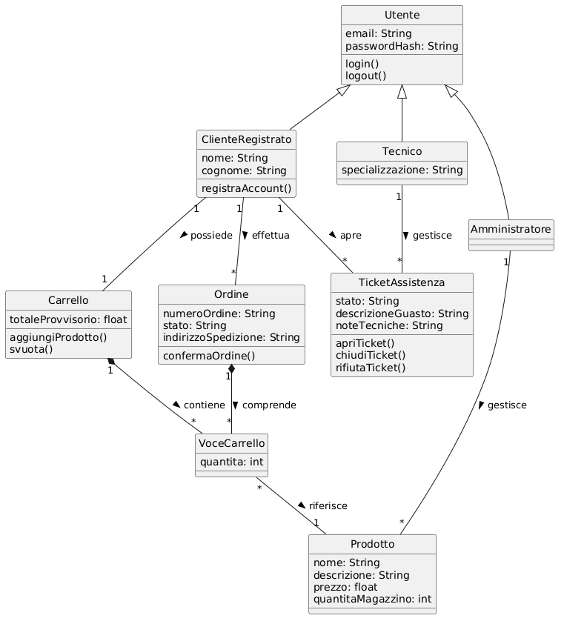
l'Object Model (Diagramma delle Classi) del sistema Demarcaf lo utilizziamo, Per individuare le classi ed effettuare un'analisi testuale dei casi d'uso, estraendo i concetti principali del dominio. Il diagramma mostra le entità del sistema, i loro attributi e i metodi principali, oltre alle relazioni di ereditarietà e le associazioni con le relative molteplicità.

3.4.4 Dynamic model

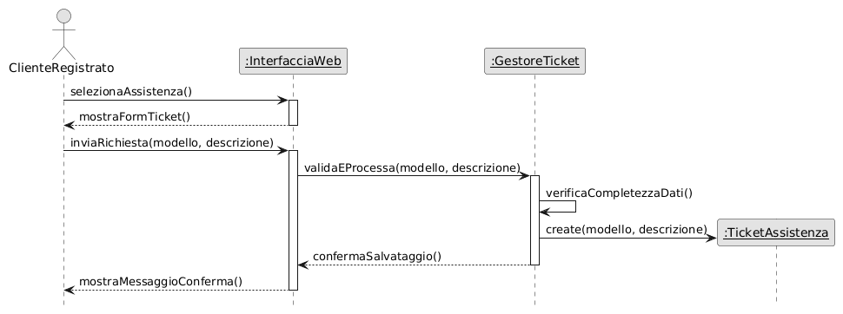

Per modellare il comportamento dinamico del sistema, presentiamo il diagramma di sequenza relativo al caso d'uso principale dell'area supporto: UC 6 - Apertura Ticket Assistenza. Il diagramma illustra l'interazione temporale tra l'attore , quindi il Cliente Registrato e le componenti di sistema (Interfaccia e Gestore) necessarie per istanziare e salvare correttamente un nuovo oggetto di tipo TicketAssistenza.

3.4.5 User interface—navigational paths and screen mock-ups [DA COMPLETARE CON I MOCK-UP DI ALEX]

4. Glossary

